Министерство образования Республики Беларусь
Учреждение образования
«Витебский государственный технологический университет»

СОРТИРОВКА ОТХОДОВ – ЗАЛОГ ПОВЫШЕНИЯ
КАЧЕСТВА ЖИЗНИ
Информационные материалы для проведения единых дней информирования на кафедрах и структурных подразделениях, информационных часов в студенческих группах
Апрель 2020
Существующая система управления отходами, ориентированная преимущественно на их захоронение, является несовершенной, ведет к загрязнению окружающего воздуха, грунтовых вод и, как следствие, - снижению качества жизни, не согласуется с принципами устойчивого развития экономики и требует коренной модернизации.
Существует несколько вариантов по переработке отходов производства и потребления:
- захоронение (вывоз на полигон),
- сжигание (с использованием выработанного тепла)
- компостирование,
-вторичная переработка.
В таблице 1 приведена сравнительная характеристика мировых систем по утилизации мусора [источник http://stolypin.institute/wp-content/uploads/2019/10/sistemy-utilizatsii-othodov-raznyh-stran-25-09-2019.pdf]. На рисунке 1 представлены способы утилизации отходов в Европе.
Как видно из данных, для многих стран (США, Канада, Австралия), особенно в России характерен способ утилизации – захоронение. Не исключение и Республика Беларусь (до 74%). Однако процесс разложения отходов в земле достаточно длителен (таблица 2), при этом в почву попадают токсичные вещества, представляющие опасность для живых организмов. Кроме того, многие отходы содержат перечень полезных веществ, которые можно вторично использовать в хозяйственном обороте.
Таблица 1
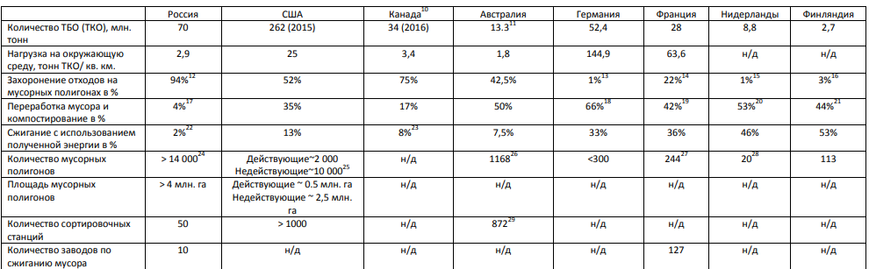

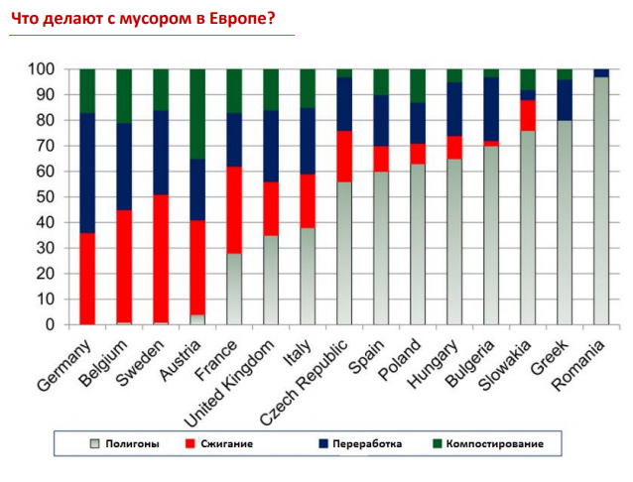
Рисунок 1 – Европейская система утилизации мусора

Таблица 2
Предмет | Период разложения
Пищевые отходы | 2-3 нед.
Растительные остатки (банановая кожура) | 2-4 мес. (6 мес)
Жевательная резинка | 30 лет
Одежда: из натуральных материалов  Из шерсти  Из синтетических материалов | 2-3 года  1 год  40 лет
Бумага | 1 мес. – 5 лет
Деревянные изделия | 4-13 лет
Тара, метал. банка  Жестяная банка  Алюминиевая банка | 10 лет  90 лет  500 лет
П/Э пакеты, бутылки | 100-200 лет
Сигаретный фильтр | 3 года
Губки д/мытья посуды | 200 лет
Одноразовые подгузники | 300-500 лет

Наиболее рациональным решением вопроса утилизации отходов является его вторичная переработка. Этот способ предполагает предварительную сортировку отходов по их видам. Порядок сбора отходов и их разделение регулирует ст.24 Закона «Об обращении с отходами» (Закон № 186-З с изменениями от 10 мая 2019 г.), согласно которого координацию деятельности в сфере обращения со вторичными материальными ресурсами осуществляет Министерство жилищно-коммунального хозяйства. В целях координации деятельности в сфере обращения со вторичными материальными ресурсами Министерство ЖКХ РБ создает государственную некоммерческую специально уполномоченную организацию - оператора в сфере обращения со вторичными материальными ресурсами, которая осуществляет свою деятельность в соответствии с положением, утверждаемым Советом Министров Республики Беларусь.
Вторичные материальные ресурсы (ВМР)— это отходы, которые после их сбора могут быть вовлечены в гражданский оборот в качестве вторичного сырья и для использования которых в Беларуси имеются объекты по использованию отходов.
К традиционным BMP относятся бумага, картон, стекло, полиэтилентерефталат (ПЭТ), полиэтилен, древесина, а также черные и цветные металлы. По действующему законодательству их захоронение не допускается, они должны после сбора направляться на переработку.
Организация работы по извлечению BMP из отходов производства и потребления позволяет не только избежать проблем, связанных с накоплением отходов, но и существенно поддерживать ресурсный потенциал страны и ее экономику. Переработка отходов является альтернативным направлением по отношению к дорогостоящим методам добычи первичных сырьевых материалов и захоронения образующихся отходов.
Рециклинг (от англ, recycling) — это процесс возвращения отходов, сбросов и выбросов в процессы техногенеза.
Существуют два варианта рециклинга отходов:
- повторное использование отходов по тому же назначению, например, стеклянных бутылок после их соответствующей безопасной обработки и маркировки (этикетирования);
- возврат отходов после соответствующей обработки в производственный цикл, например жестяных банок — в производство стали, макулатуры — в производство бумаги и картона.
Рециклинг — это наиболее прогрессивный и экологически оправданный способ использования отходов, который уже в большинстве развитых стран превратился в самостоятельную отрасль производственной деятельности со своей структурой, специфическими технологиями и аппаратурным оформлением, как собственно производства, так и его экологической безопасности.
Отходы при их разделении можно распределить на две категории. К категории I относятся отходы, которые могут быть использованы для получения аналогичной продукции (стекло, бумага, металлы, пластмассы и др.). К категории II — отходы, содержащие опасные или особо ценные компоненты (аккумуляторные батареи, цветные и редкие металлы, некоторые пластмассы и т.д.).
Наибольшим уровнем повторного использования характеризуются производственные отходы, которые, как правило, хорошо разделены, а также та часть коммунальных отходов (КО), для которой централизованно налажен сбор (металлы, стекло, макулатура, аккумуляторные батареи, ветошь).
Известно, что в США 95% всех упаковочных алюминиевых банок выпускается из вторичного сырья, что позволяет экономить порядка 5% электроэнергии, затрачиваемой на производство аналогичной продукции из природного сырья, а также существенно снизить его расход. В Германии путем рециклинга получают 75% всей стали, 33% меди, 17% алюминия, 50% свинца, 33% цинка.
В Беларуси механизм вовлечения BMP в гражданский оборот включает:
- сеть приемных (заготовительных) пунктов сбора (заготовки) вторичного сырья;
- систему раздельного сбора (заготовки) ТКО посредством установки специальных контейнеров для сбора отдельных видов вторичного сырья;
- сортировку отходов на станциях (пунктах) сортировки ТКО.
Институциональная структура управления ТКО в Беларуси может быть представлена в виде схемы (рис.2).

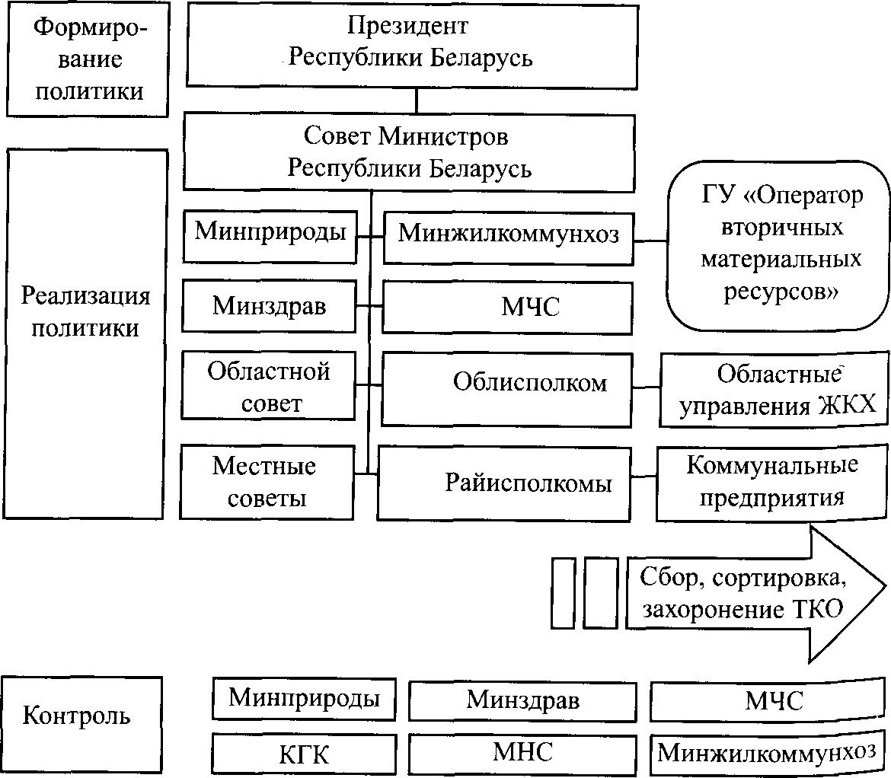
Рисунок 2 - Институциональная структура в области управления ТКО в Беларуси

Сортировка мусора в некоторых странах

В большинстве регионов Канады действуют программы по раздельному сбору отходов. Контейнеры в зависимости от типа отходов делятся по цветам. Наиболее распространена следующая система: для органических отходов, (пищевые отходы, волосы, растения, опилки) используются зеленые контейнеры. Отходы из зеленых контейнеров направляются муниципальными службами на компостирование на специальные заводы (composting facilities). Для отходов, которые могут быть переработаны (стекло, пластик, бумага) и направляются на перерабатывающие заводы (recycling facilities) используются синие контейнеры. Для отходов, которые нельзя переработать или компостировать и которые могут быть направлены на полигоны (landfills), используются черные контейнеры. Если муниципальные службы обнаружат ненадлежащие отходы в каком-либо контейнере, то могут принять решение оставить и не собирать их. Опасные отходы не помещаются в контейнеры, а собираются специальными службами или должны передаваться в специальные пункты приема. Аналогичным образом не должны помещаться в контейнеры садовые отходы, электронные отходы, домашние медицинские отходы, металлические отходы и отходы большого размера. Население также может самостоятельно сдавать за отдельную плату образующиеся у них отходы (отсортированные) в специальные пункты приема отходов (transfer stations with drop-off depots).
Сортировка мусора в крупнейших городах США (на примере Нью-Йорка) Согласно законам, действующим в г. НьюЙорке, каждый дом обязан сортировать мусор.2 Органические отходы выбрасываются в мусоропровод, остальные отходы сортируются либо по контейнерам, установленным в подвалах, либо в мусоропроводе сделаны специальные емкости для разного мусора. В случае отказа жильцов дома от сортировки мусора, взимается штраф, который покрывает сортировку мусора на мусорных станциях
Сортировка мусора в Германии На приписанной к дому площадке должно быть как минимум три контейнера — для пищевых отходов, для пластика, пакетов и упаковок и бумаги и картона. Стеклянные бутылки и банки — из-под вина, масла или джема — относят в отдельные общественные баки на улице. Тару от напитков можно сдать в специальные приемники — фандоматы, установленные во всех сетевых магазинах. При этом стоимость пластиковой бутылки или банки включена в цену почти каждого напитка, и, сдав емкость, эту переплату можно вернуть. Одежду принимают благотворительные организации, а батарейки — магазины, где для этого устанавливают специальные коробки. Крупногабаритный мусор (мебель и т.п.) отвозится на свалку. Штрафы за нарушение норм сортировки мусора во всех федеральных землях существенно отличаются — за неверно утилизированные отходы штраф варьируется от €30 до €75.
311 муниципалитетов в Финляндии ответственны за управление твердыми коммунальными отходами. Услуги по сбору отходов практически полностью переданы на аутсорсинг. Сбор твердых коммунальных отходов осуществляется следующими способами:
• Сбор отходов у отдельных домов (door-to-door collection);
• В специальных контейнерах по сбору отходов (bring sites);
• В пунктах раздельного сбора (recycling stations);
• В автоматизированных пунктах приема отходов за деньги.
Владельцы домохозяйств платят за сбор, транспортировку и переработку отходов. Размер платы различается в зависимости от муниципалитета и устанавливается исходя из вида, качества, количества, периодичности сбора отходов, места сбора отходов, необходимости использования муниципального оборудования и расстояния для транспортировки. В отдельных случаях плата зависит от числа проживающих и вида жилья (т.е. если это летний дом, то плата будет ниже). Плата за сортированные отходы, как правило, ниже, чем плата за несортированные, что стимулирует население к сортировке отходов. В 2016 году был установлен запрет на захоронение биологических отходов на полигонах.

Ситуация в Республике Беларусь

Функционирующая в настоящее время система сбора ВМР (по состоянию на 1 января 2020 года) включает в себя 446 организаций жилищно-коммунального хозяйства, потребительской кооперации, организаций ОАО «Белресурсы» – управляющей компании холдинга «Белресурсы», организаций без ведомственной подчиненности, индивидуальных предпринимателей. В их числе организаций жилищно-коммунального хозяйства – 147, организаций потребительской кооперации – 96. В 2019 г. сбор основных традиционных видов вторичных материальных ресурсов (отходы бумаги и картона, отходы стекла, полимерные отходы, изношенные шины, отработанные масла, отходы ЭЭО) составил 765,0 тыс. тонн.
Согласно отчета «Об объемах сбора и использования вторичных материальных ресурсов, размерах и направлениях расходования средств, полученных от производителей и поставщиков в 2019году» (Минск, 2020 , интернет ресурс, режим доступа: https://vtoroperator.by/sites/default/files/operator_2019.pdf ) объем сбора ВМР возрастает (за 7 лет по некоторым видам в 3 раза), и динамика вторичной переработки сырья положительная (рис.3).

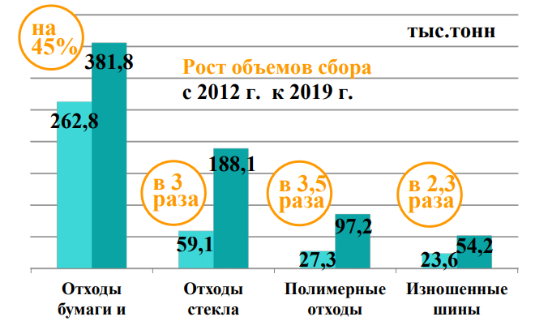
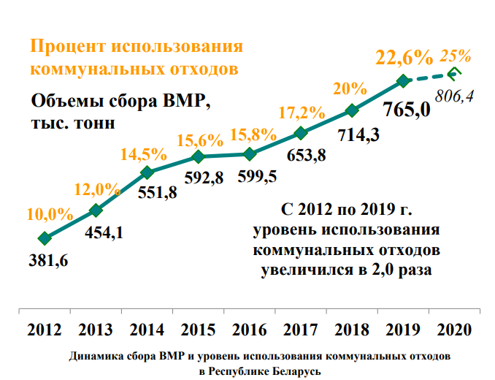
Рисунок 3 - Сбор и использование ВМР в Республике Беларусь

С 2015 года в республике централизованно собираются от физических лиц отходы электрического и электронного оборудования, ламп газоразрядных ртутьсодержащих, элементов питания в местах розничной торговли в соответствии с постановлением Совета Министров Республики Беларусь от 2 декабря 2014 года № 1124. За 2019 г. в стране собрано 164,2 тонн отработанных элементов питания (батареек), собрано и направлено на обезвреживание 3 147,1 тыс. шт. отработанных ламп газоразрядных ртутьсодержащих, а также 1,5 тонн термометров ртутных.
В настоящее время в Беларуси имеется 750 стационарных приемных пунктов в организациях системы Белкоопсоюза, Минжилкоммунхоза, ГО «Белресурсы» и других организациях. Кроме этого, для сбора (заготовки) BMP используется свыше 170 передвижных приемных пунктов на базе грузовых автомобилей, оснащенных весовым оборудованием.
На 01.01.2016 г. в Беларуси создано более 100 объектов сортировки и досортировки раздельно собранных КО суммарной мощностью около 360 тыс. т/год. Кроме того, пять сортировочных комплексов функционируют в составе мусороперерабатывающих заводов (МПЗ), построенных в Гомеле, Могилеве, Барановичах, Бресте и Новополоцке, суммарной мощностью 300 тыс. т/год. В 2016 г. завершено строительство предприятия по механической сортировке отходов в Гродно мощностью 120 тыс. т/год.
В Витебске в апреле 2020 году собираются ввести в эксплуатацию мусоросортировочный завод, расположенный в в 2 км от города — рядом с полигоном твердых бытовых отходов, мощностью сортировки до 100 тыс. т отходов в год. Предприятие предназначено для приема и полуавтоматической сортировки смешанных и твердых коммунальных отходов с извлечением вторичных материальных ресурсов (макулатура, стекло, ПЭТ-бутылка, пластмассы, металлы и другое), прессования остатков отходов в пре-RDF-топливо и передачи его безвозмездно на условиях самовывоза на другие заводы для производства топлива. Планируется установить линию по измельчению ПЭТ-бутылок во флексу, которую будут поставлять на другие заводы для производства пластмассовых изделий. На линии будет проводиться сортировка ПЭТ-бутылок, их измельчение, мойка и сушка. Планируется также установить линию по плавлению пластмассы в гранулы. Органическая часть отходов будет вывозиться на площадку полигона для компостирования и последующего использования в качестве изолирующего материала при захоронении других отходов (источник: https://news.tut.by/society/658112.html).
В республике ведется работа с населением по вопросу закрытия мусоропроводов и установке в специально отведенных местах контейнеров по раздельному сбору мусора.
Государственное учреждение «Оператор вторичных материальных ресурсов» проводит информационную работу среди населения по вопросам обращения с отходами потребления, сбора (заготовки) вторичных материальных ресурсов:
  - размещение просветительских плакатов в городском транспорте, вагонах метро (в Минске)
  - цикл документальных фильмов «Цель 99» для широкой аудитории
  - мультипликационный сериал «Команда 99» для детей дошкольного и младшего школьного возраста
  - серия видеоинфографики «Лучшие отходы»
  - рекламная деятельность, ориентированная на широкую аудиторию: кампания, направленная на предотвращение образования отходов пластика и сокращение потребления жителями республики полиэтиленовых пакетов под названием «Покед, пакет»
  - просветительские акции под девизом «Наша забота, а не енота»

Программы и стратегии в сфере обращения со вторичными материальными ресурсами

Начиная с 1 июля в Беларуси будут обращаться с отходами по-новому — это предусматривает Указ Президента РБ № 16 от 17 января 2020 г. «О совершенствовании порядка обращения с отходами товаров и упаковки», согласно которого производителей и поставщиков товаров и упаковки обяжут собирать, обезвреживать или использовать отходы.

В 2019 принят новый Закон Республики Беларусь «Об обращении с отходами» (закон №186-З от 10.05.2019), введен новый классификатор отходов (постановление Министерства природных ресурсов и охраны окружающей среды Республики Беларусь 9 сентября 2019 г. № 3-Т Об утверждении, введении в действие общегосударственного классификатора Республики Беларусь)
Работа в сфере обращения с коммунальными отходами и вторичными материальными ресурсами ведется по следующим программным и стратегическим документам:
- Национальная стратегия по обращению с твердыми коммунальными отходами и вторичными материальными ресурсами в Республике Беларусь на период до 2035 года (постановление Совета Министров Республики Беларусь от 28 июля 2017 г. № 567). Предусматривает достижение уровня использования ТКО в Республике Беларусь в 40% от объема их образования до 2030 года и 50% – к 2035 году.
- Подпрограмма «Обращение с коммунальными отходами и использование вторичных материальных ресурсов» Государственной программы «Комфортное жилье и благоприятная среда» на 2016-2020 годы (постановление Совета Министров Республики Беларусь от 21 апреля 2016 г. № 326). Это основополагающий программный документ, который определяет основную задачу в сфере обращения с коммунальными отходами в стране: минимизация объема захоронения ТКО с обеспечением в 2020 году доли их повторного использования не менее 25 процентов от объема образования.
- Концепция создания объектов по сортировке и использованию твердых коммунальных отходов и полигонов для их захоронения (постановление Совета Министров Республики Беларусь от 23 октября 2019 г. №715). Концепция предусматривает вывод из эксплуатации всех мини-полигонов для захоронения ТКО до 31 декабря 2021 г. и создание 30 региональных комплексов по сортировке, использованию коммунальных отходов с полигонами для захоронения ТКО, соответствующими современным природоохранным требованиям.

Заключение
Основной задачей в создании системы управления отходами является вовлечение всего населения в рациональное потребление товаров и услуг через систему образования и воспитания, сознательную экологизацию потребностей, внедрение малоотходных технологий.
По заказу учреждения «Оператор вторичных материальных ресурсов» Институтом социологии НАН Беларуси в 2019 году изучено общественное мнение населения республики по вопросам обращения с отходами. Социологический опрос показал, что 80% населения считают актуальной для страны проблему переработки отходов.

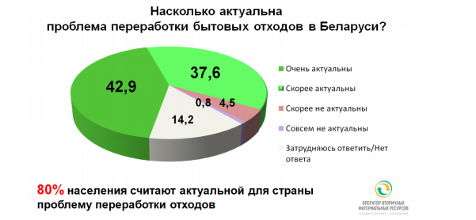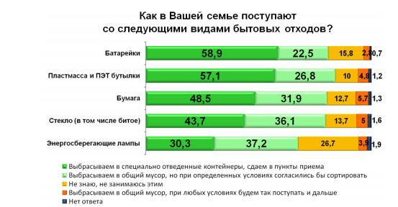
Рисунок 4 – Результаты социологического опроса населения РБ

По результатам опроса, почти каждый второй житель Беларуси собирает отдельно традиционные виды вторичных ресурсов: 57% опрошенных выбрасывают отходы пластика в специальные контейнеры (сдают в пункты приема); 48,5% опрошенных так поступают с отходами бумаги; 43,7% − с отходами стекла. Более половины граждан ответственно поступают с опасными отработанными элементами питания: 58,9% респондентов выбрасывают их в специальные контейнеры.
Сравнение результатов опросов, выполненных в разные годы, показывает положительную динамику, население готово осуществлять рассортировку мусора. Однако, для реализации намеченной программы по обеспечению рассортировки мусора жилищно-комунального сектора необходимо решить несколько стратегически важных задач:
- обеспечить своевременный вывоз накопленных в специализированных контейнерах отходов;
- производить вывоз мусора специализированными мусоровозами (отдельно пластик, отдельно бумагу и т.д.)
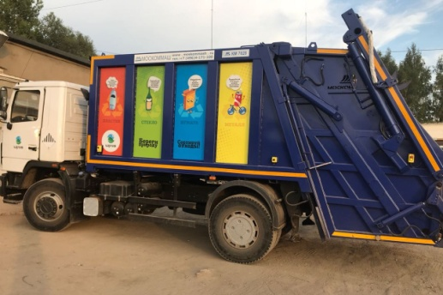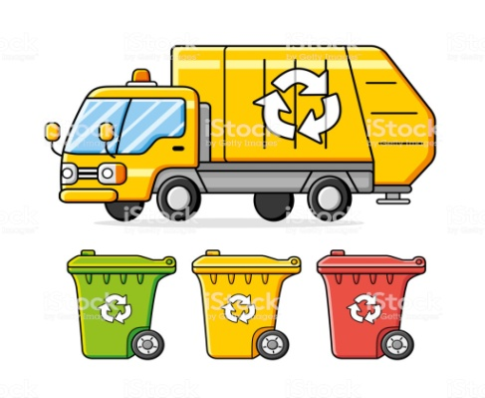
- обеспечить население возможностью приобретения дешевых контейнеров (например, из вторсырья для большей убедительности) для раздельного сбора мусора в пределах жилого помещения
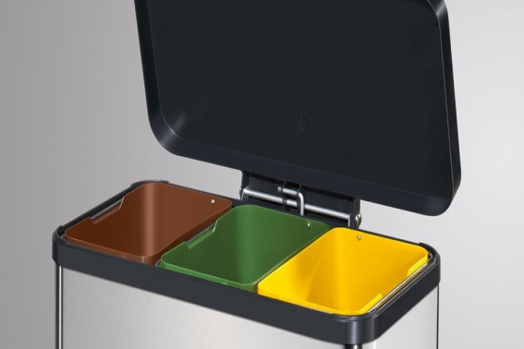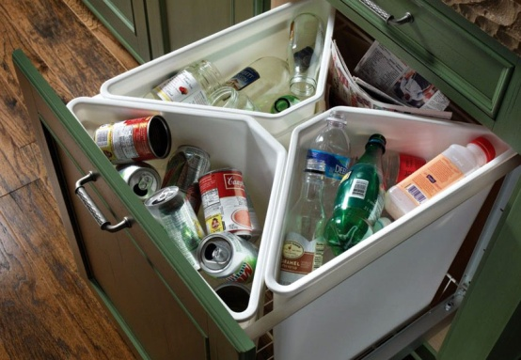
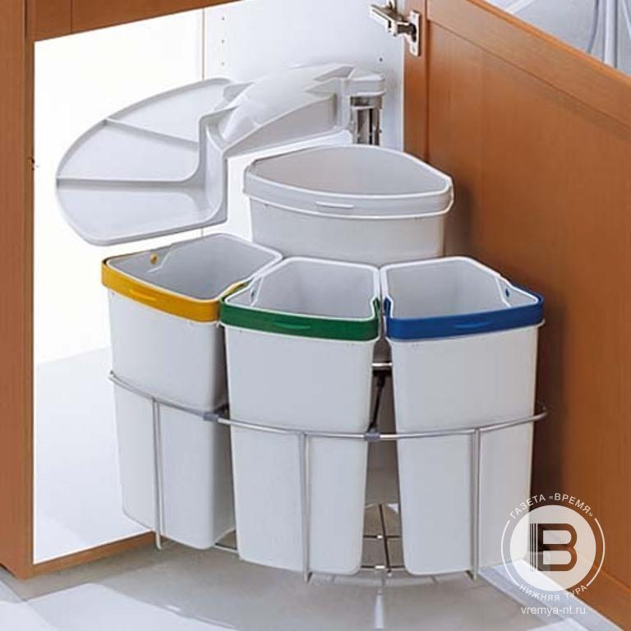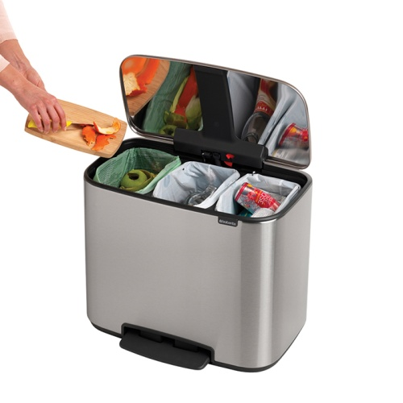

- разработать поощрительные меры по раздельному сбору мусора: снизить плату за вывоз рассортированного мусора, установить автоматы по приему отходов за деньги (за мелочь, а приятно).

Приложение – Пункты приема вторсырья в г.Витебске
Адрес размещения стационарного (передвижного) приемного заготовительного пункта | Вид принимаемого вторсырья | Время работы, контактная информация | Наименование юридического лица либо фамилия, имя отчество индивидуального предпринимателя
Прием лома и отходов черных и цветных металлов от населения и юридических лиц
ул. 5-я Кооперативная, д.10 | лом и отходы цветного металла | пн.-чт. 8.00-17.00  пт. 8.00-16.00  (обед 12.00-13.00)  www.bcvm.by  34 03 01  8 (029) 853 87 51 | ОАО «Белцветмет»
ул. Транспортная, д.9 | металлолом бытовой, стальной, чугунный, нерассортированный | пн.-пт. 9.00-16.00  8 (033) 336 36 48 | Витебский цех  УП «Витебсквторчермет»
Прием от населения и юридических лиц электрического и электронного оборудования, элементов питания, ртутьсодержащих ламп, утративших свои потребительские свойства
ул. Герцена, 10/1 | отходы электрического и электронного оборудования,  элементов питания,  ртутьсодержащих ламп | пн–пт. 09:00–17:00  35 95 82  8 (029) 235 23 52 | УП «БелВТИ-регион»
передвижной приемный заготовительный пункт  (по заявке) | отходы электрического и электронного оборудования,  элементов питания,  ртутьсодержащих ламп | пн–пт. 09:00–17:00  35 95 82  8 (029) 235 23 52 | УП «БелВТИ-регион»
Прием стеклобоя
ул. Ленинградская, д.217д | стеклобой тарный смешанный | пн.-пт. 9.00-18.00  (обед 13.00-14.00)  8 (029) 211 92 33 | Раньше был ЗАО «Минский завод виноградных вин» сейчас но воротах тел (025) 9539633
ул.Красина, д.2 | стеклобой тарный смешанный | пн.-пт. 9.00-18.00  (обед 13.00-14.00)  8 (029) 211 92 33 | Раньше был ЗАО «Минский завод виноградных вин»  Теперь Импекс Инвест
ул. 1-я Краснобригадная, д.4 | стеклобой тарный смешанный | вт.-пт. 9.00-15.00  сб.-вс. 9-00-12.00 | ООО «Импэкс Инвест»
ул. Горького, д.145 | стеклобой тарный смешанный | пн.-пт. 9.00-15.00 | ООО «Импэкс Инвест»
ул. Вострецова, д.12а | стеклобой тарный смешанный | вт.-чт. 9.00-14.00  пт.-сб. 9-00-12.00 | ООО «Импэкс Инвест»
Заготовительные пункты приема вторичного сырья
пр-т Строителей,  у дома № 12 | макулатура,  ПЭТ бутылка,  стеклобой | вт.-сб. 8.00-17.00;  (обед 12.00 – 13.00)  www.sab-vit.by  8 (029) 594 97 77 | ГП «Спецавтобаза г. Витебска»
ул. Молодежная, у дома №1, г.п. Руба (возле бани) | макулатура,  ПЭТ бутылка,  стеклобой | вт.-сб. 8.00-17.00;  (обед 12.00 – 13.00)  www.sab-vit.by  8 (033) 612 77 31 | ГП «Спецавтобаза г. Витебска»
ул. 39-й Армии, у дома № 9 | макулатура,  ПЭТ бутылка,  стеклобой | вт.-сб. 8.00-17.00;  (обед 12.00 – 13.00)  www.sab-vit.by  8 (033) 691 56 41 | ГП «Спецавтобаза г. Витебска»
ул. Гагарина, у дома № 24 | макулатура,  ПЭТ бутылка,  стеклобой | вт.-сб. 8.00-17.00;  (обед 12.00 – 13.00)  www.sab-vit.by  8 (029) 514 88 71 | ГП «Спецавтобаза г. Витебска»
ул. 3-я Народная  (возле бани №7) | макулатура,  ПЭТ бутылка,  стеклобой | вт.-сб. 8.00-17.00;  (обед 12.00 – 13.00)  www.sab-vit.by  8 (029) 820 95 30 | ГП «Спецавтобаза г. Витебска»
ул. Пионерская  (у дома № 1 и 1А) | макулатура,  отходы картона | пн.-сб. 8.00-14.00;  тел./факс 48 54 25 | Частное предприятие  «Втор-Сервис»
ул. 2-я Продольная  ( у дома № 11 корп.13) | макулатура,  отходы картона | пн.-сб. 8.00-14.00;  тел./факс 48 54 25 | Частное предприятие  «Втор-Сервис»
ул. Сенненская, д.25А | макулатура, стеклобой,  вторичное полимерное сырье,  лом черных и цветных металлов,  отходы электронного и электрического оборудования | пн.-пт. 9.00-16-00,  сб. 9.00-14.00  36 68 56, 36 01 82, 35 35 92 | УП «Витебская городская заготовительная контора»
4-я Клиническая, д.59 | макулатура, стеклобой,  вторичное полимерное сырье,  лом черных и цветных металлов,  отходы электронного и электрического оборудования | пн.-пт. 9.00-16-00,  сб. 9.00-14.00  36 68 56, 36 01 82, 35 35 92 | УП «Витебская городская заготовительная контора»
ул. Полярная | макулатура, стеклобой,  вторичное полимерное сырье,  лом черных и цветных металлов,  отходы электронного и электрического оборудования | пн.-пт. 9.00-16-00,  сб. 9.00-14.00  36 68 56, 36 01 82, 35 35 92 | УП «Витебская городская заготовительная контора»
пр-т Московский, д.9Г | макулатура, стеклобой,  вторичное полимерное сырье,  лом черных и цветных металлов,  отходы электронного и электрического оборудования | пн.-пт. 9.00-16-00,  сб. 9.00-14.00  36 68 56, 36 01 82, 35 35 92 | УП «Витебская городская заготовительная контора»
ул. Ленинградская, д.138 | макулатура, стеклобой,  вторичное полимерное сырье,  лом черных и цветных металлов,  отходы электронного и электрического оборудования | пн.-пт. 9.00-16-00,  сб. 9.00-14.00  36 68 56, 36 01 82, 35 35 92 | УП «Витебская городская заготовительная контора»
пр-т. Черняховского, д.20Б | макулатура,  стеклобой,  вторичное полимерное сырье,  лом черных и цветных металлов,  отходы электронного и электрического оборудования | пн.-пт. 9.00-16-00,  сб. 9.00-14.00  36 68 56, 36 01 82, 35 35 92 | УП «Витебская городская заготовительная контора»
ул. Ленинградская, д.12 | макулатура, стеклобой,  вторичное полимерное сырье,  лом черных и цветных металлов,  отходы электронного и электрического оборудования,  отработанное масло | пн.-пт. 9.00-16-00,  сб. 9.00-14.00  36 68 56, 36 01 82, 35 35 92 | УП «Витебская городская заготовительная контора»
ул. Золотогорская, д.17А | макулатура, стеклобой,  вторичное полимерное сырье,  лом черных и цветных металлов,  отходы электронного и электрического оборудования | пн.-пт. 9.00-16-00,  сб. 9.00-14.00  36 68 56, 36 01 82, 35 35 92 | УП «Витебская городская заготовительная контора»
ул. Чкалова  (медцентр, конечная автобусная остановка) | макулатура, стеклобой,  вторичное полимерное сырье,  лом черных и цветных металлов,  отходы электронного и электрического оборудования | пн.-пт. 9.00-16-00,  сб. 9.00-14.00  36 68 56, 36 01 82, 35 35 92 | УП «Витебская городская заготовительная контора»
ул. Горбачевского, д. 25 | отходы бумаги и картона,  ПЭТ бутылка, стеклобой,  шины, камеры, покрышки резиновые, отходы электронного и электрического оборудования, элементов питания | пн.-чт. 8.00-17.00,  пт. 8.00-15.45  (обед: 12.00-12.45)  8 (033) 900 25 95  23-62-42 | ОАО «Витебскоблресурсы»
пр-т Черняховского, у дома № 26, корп.5 | отходы бумаги и картона,  ПЭТ бутылка, стеклобой,  шины, камеры, покрышки резиновые, отходы электронного и электрического оборудования | пн.-чт. 8.00-17.00,  пт. 8.00-15.45  (обед: 12.00-12.45)  8 (029) 592 57 87,  23-62-42 | ОАО «Витебскоблресурсы»
ул. Короткевича, д. 3 | отходы бумаги и картона,  ПЭТ бутылка, стеклобой,  шины, камеры, покрышки резиновые, отходы электронного и электрического оборудования | пн.-чт. 8.00-17.00,  пт. 8.00-15.45  (обед: 12.00-12.45)  8 (029) 592 57 87,  23-62-42 | ОАО «Витебскоблресурсы»
ул. Правды, у дома № 44 | отходы бумаги и картона,  ПЭТ бутылка, стеклобой,  шины, камеры, покрышки резиновые, отходы электронного и электрического оборудования | пн.-чт. 8.00-17.00,  пт. 8.00-15.45  (обед: 12.00-12.45)  8 (029) 592 57 87,  23-62-42 | ОАО «Витебскоблресурсы»
ул. Рижская, д.41 | отходы бумаги и картона,  полимерное сырье | пн.-пт. 9.00-12.00  www.fsu.by  8 (029) 608 87 50 | УП «Фабрика «Спектр упаковки»
ул. Гагарина, д.24 | отходы бумаги и картона,  полимерное сырье | пн.-пт. 9.00-17.00  43 12 97 | ООО «Новая экология»
пр-т. Фрунзе, д.81-3 | отходы бумаги и картона,  полимерное сырье  стеклобой | пн.-пт. 8.00-17.00  (обед: 12.00-13.00)  56 18 17 | ЗАО «Витебский завод полимерных изделий»

Информацию подготовила: Скобова Н.В. к.т.н., доцент кафедры «Экология и химические технологии»

Рекомендовано на заседании научно-методического центра по идеологической и воспитательной работе
(протокол № 8 от 09.04.2020).

